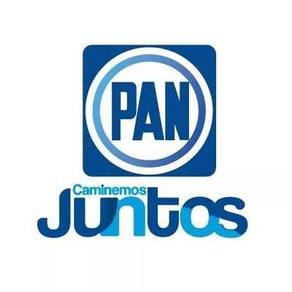
SE HACE LA ACLARACION QUE LO QUE CORRESPONDE AL AÑO 2015 A LA FECHA, EL PARTIDO ACCION NACIONAL SOLA A CELEBRADO LOS SIGUIENTES CONVENIOS DE FRENTE, COALICION O FUSION, SIENDO LOS SIGUIENTES:
• CONVENIO DE FRENTE, COALICION O FUSION 2015
• CONVENIO DE FRENTE, COALICION O FUSION 2018

